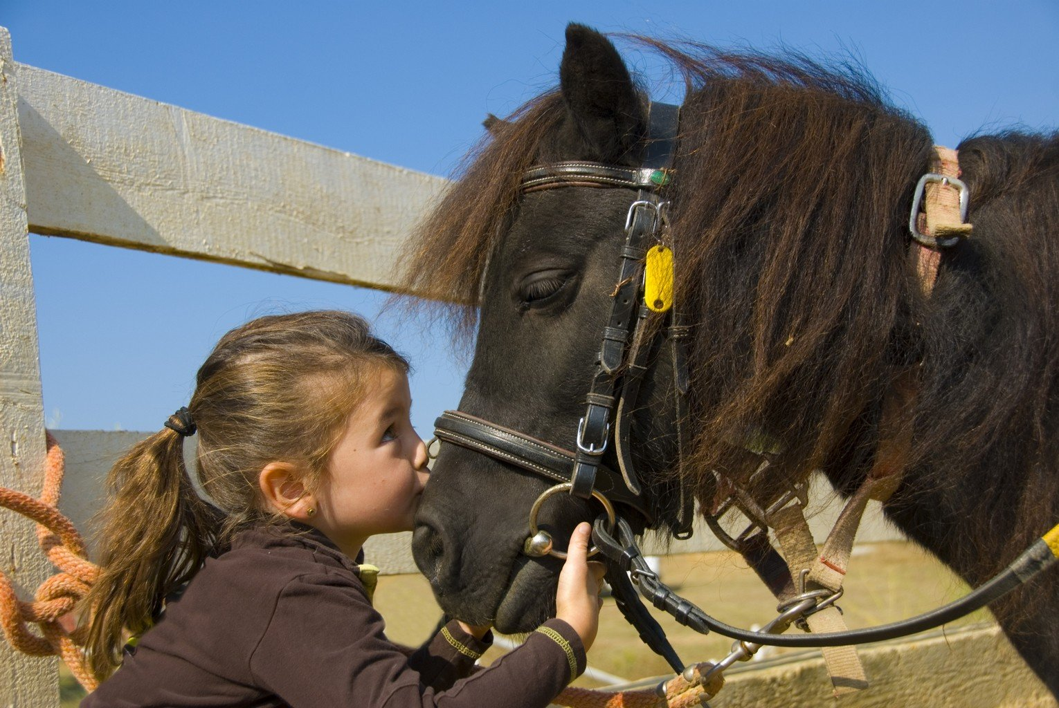
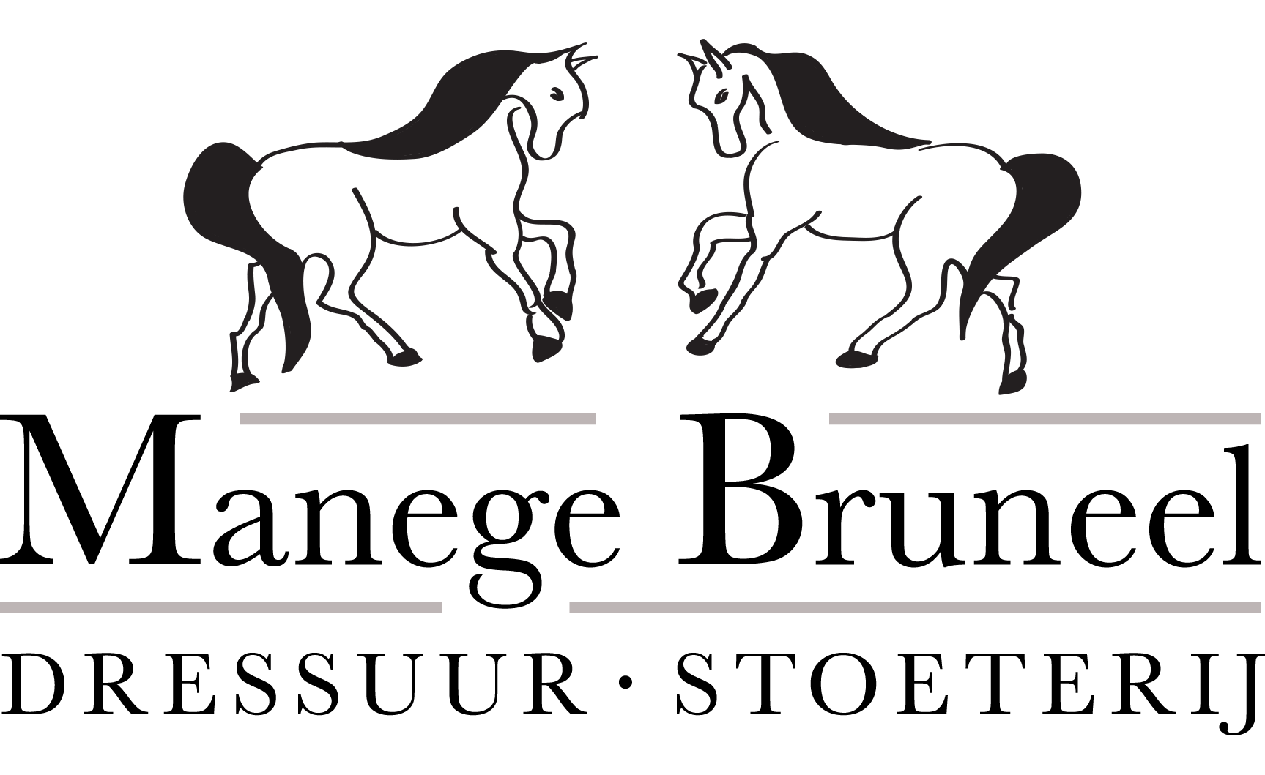
Paardrijstage 2018

Stage 2018 |  | Eigenaar | Manegepaard
12/02-16/02 | Iedereen | 160€ | 210€
02/04-06/04 | Iedereen | 160€ | 210€
09/04-13/04 | Iedereen | 160€ | 210€
10/05/2018 | Concours
02/07-06/07 | Iedereen | 160€ | 210€
09/07-13/07 | Iedereen | 160€ | 210€
30/07-03/08 | Iedereen | 160€ | 210€
06/08-10/08 | Slaapstage | 250€ | 300€
16/08-19/08 | Volwassenen | 200€ | 240€
20/08-24/08 | Idereen | 160€ | 210€
27/08-31/08 | Iedereen | 160€ | 210€
01/09/2019 | Spectacle + BBQ
29/10-02/11 | Iedereen | 96€ | 126€
26/12-28/12 | Iedereen | 96€ | 126€
02/01-04/01/2019 | Iedereen | 160€ | 210€

